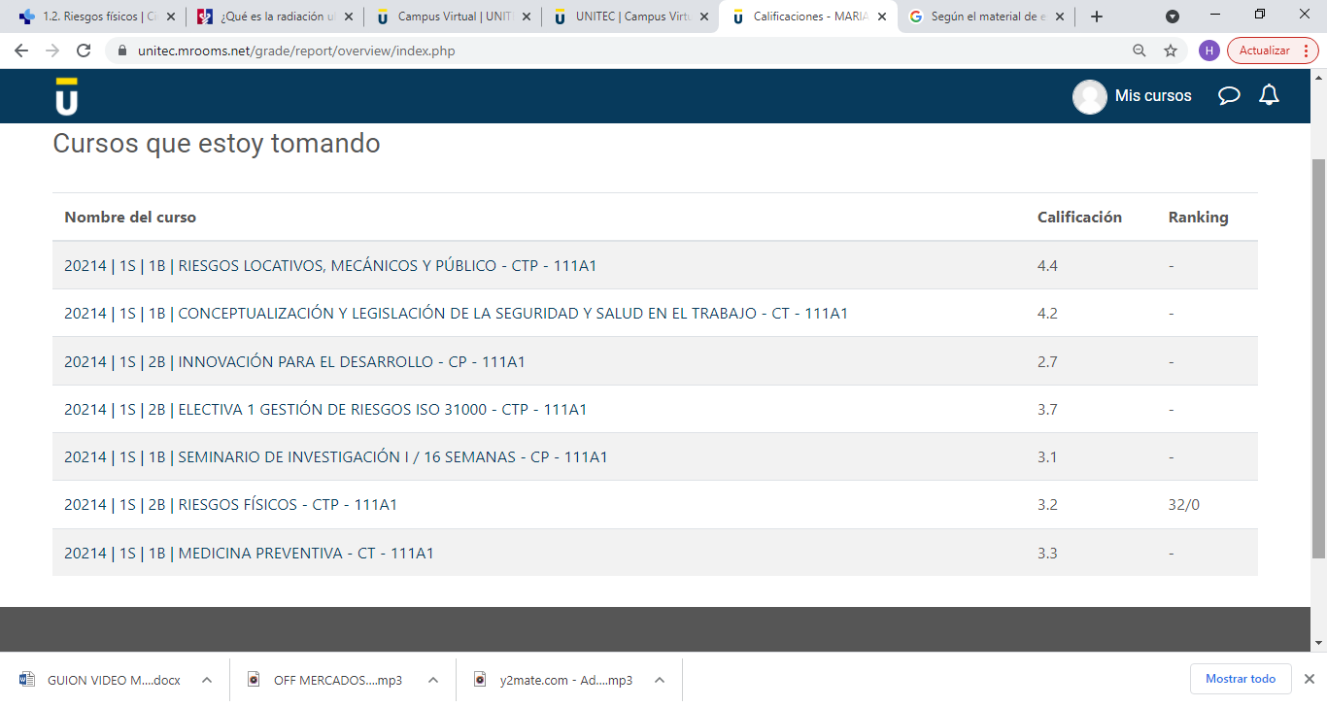
La razón de mi solicitud es porque me sale la asignatura de innovación perdida puesto que tengo una actividad que fue entregada a tiempo y que además fue en grupo y no fue calificada
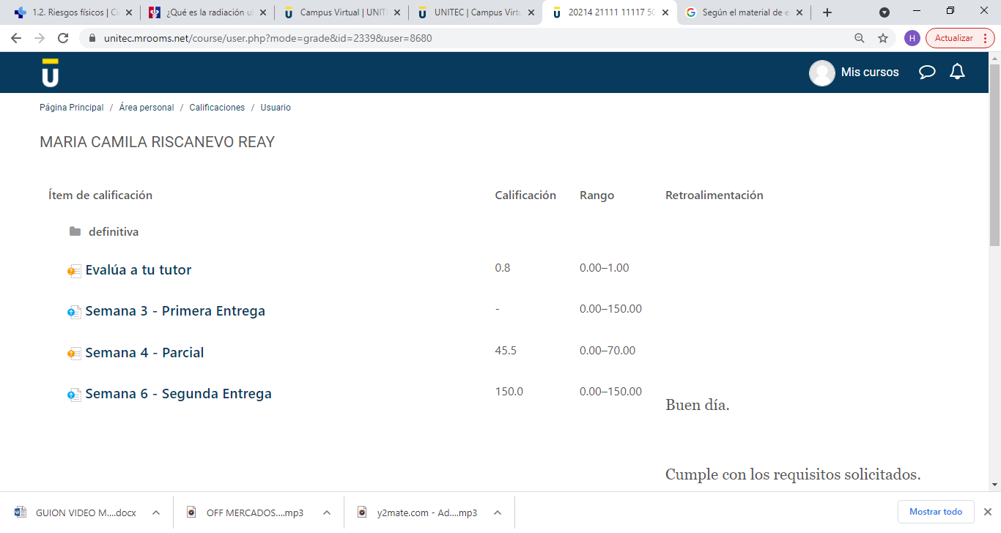
Aquí en las notas de la asignatura me sale no calificada
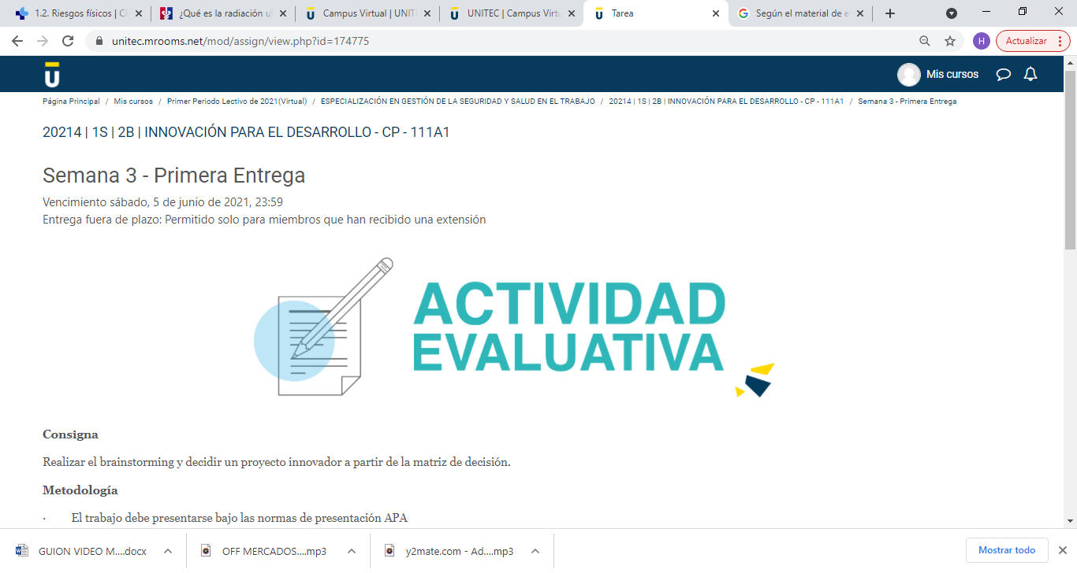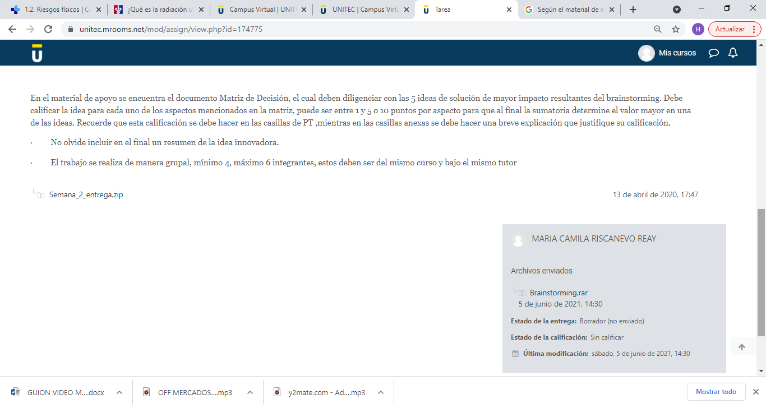
Pero como se puede ver si fue entregada.

